Kawa bezkofeinowa – delektuj się doskonałym smakiem i aromatem kawy przez cały dzień

Dla kawoszy nie ma nic lepszego od filiżanki parującej kawy. Sam jej zapach, tuż po zmieleniu, przyciąga jak magnes. Już kilka łyków natychmiast przywraca nam energię i rozjaśnia umysł. Znikają stres i zmęczenie. Niektórzy przypisują wszystkie te niezwykłe właściwości kawy wyłącznie zawartej w niej kofeinie. Jednak czy kawa zawdzięcza swoją cudowną moc tylko tej substancji? Jeżeli głównym celem porannej latte lub popołudniowego cold brew jest spożycie kofeiny, to tak – jej brak może być odczuwalny. Jeśli jednak należysz do osób, którym kofeina szkodzi lub po prostu kochasz TEN smak i chcesz się nim delektować nawet późnym wieczorem, kawa bezkofeinowa to dla Ciebie idealne rozwiązanie. Dlaczego jeszcze? Sprawdźmy.

Kawa to napój znany i popularny od wieków. Miewała okresy niesławy, kiedy zarzucano jej szkodliwy wpływ na zdrowie i skórę. Tymczasem tradycyjna kawa - spożywana w rozsądnych ilościach - nie jest szkodliwa dla większości ludzi. Dopiero jej nadmiar może zakłócać prawidłowe funkcjonowanie układu nerwowego czy wiązać się z problemem kwasowości. Wiadomo również, że zbyt duże dawki kofeiny wywołują wrzody żołądka czy bezsenność. Czy to oznacza, że należy zrezygnować z picia kawy lub drastycznie ją ograniczyć? Niekoniecznie. Na szczęście dla smakoszy kawy istnieje idealna alternatywa, pozwalająca bez końca cieszyć się wyjątkowym i aromatycznym smakiem bez ryzyka – kawa bezkofeinowa.

Skąd się wzięła kawa bezkofeinowa?
Odkofeinowanie przeprowadza się na zielonej kawie, czyli ziarnach, które zostały wysuszone, ale jeszcze niewypalone. Według legendy do pierwszego odkofeinowania doszło przypadkowo, gdy niektóre ziarna kawy wypadły za burtę do morza i zostały poddane działaniu słonej wody. Moczenie ziaren w celu usunięcia kofeiny jest nadal podstawą większości procesów produkcji kawy bezkofeinowej. Najczęściej używanymi rozpuszczalnikami są obecnie dichlorometan i octan etylu, ale kawa bezkofeinowa może powstawać także tylko przy użyciu… wody. Taka metoda obróbki ziaren jest znana jako Swiss Water. Woda, w połączeniu z odpowiednią temperaturą i czasem, bez użycia innych rozpuszczalników, pozwala zachować naturalne walory smakowe kawy. W ten sposób powstaje dostępna w palarni kawy Blueberry Roasters kolumbijska Decaf Colombia Excelso - kawa pozbawiona kofeiny w 99%. Za to z wyczuwalnym budyniowym posmakiem, nutką orzechów laskowych i masła orzechowego. Charakteryzuje ją przy tym wyczuwalna słodycz i bardzo delikatna kwasowość.
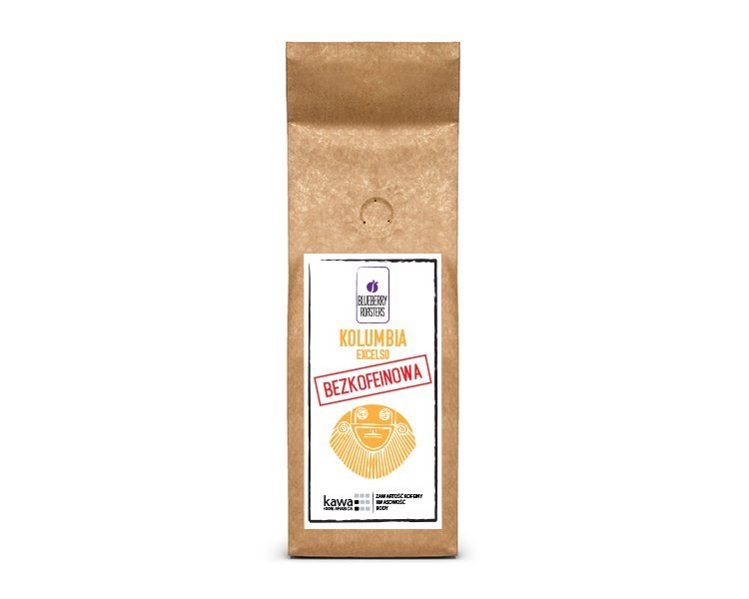
Decaf Colombia Excelso - kawa pozbawiona kofeiny w 99%. Z wyczuwalnym budyniowym posmakiem, nutką orzechów laskowych i masła orzechowego.

Ile kofeiny jest w kawie bezkofeinowej?
Kawa bezkofeinowa nie jest całkowicie wolna od kofeiny. W rzeczywistości zawiera różne ilości tej substancji, zwykle około 3 mg na filiżankę. Dla porównania, przeciętna filiżanka zwykłej kawy zawiera około 70–140 mg kofeiny - w zależności od rodzaju kawy, metody przygotowania i wielkości naczynia, w której jest spożywana. Tak więc, nawet jeśli kawa bezkofeinowa nie jest całkowicie wolna od kofeiny, jej ilość jest zwykle bardzo mała. W ciągu ostatnich kilku dekad przetwarzanie kawy bezkofeinowej przeszło długą drogę. Ta obecnie dostępna nie jest słaba, mdła ani gorzka. Urzekająca swoją delikatnością Decaf Colombia Excelso to idealna kawa bezkofeinowa, którą można pić przez cały dzień. Do dekofeinizacji wykorzystano w niej wyłącznie najwyższej jakości zielone ziarna, co znajduje wyraz w niebywałej głębi aromatu i smaku tej kawy.

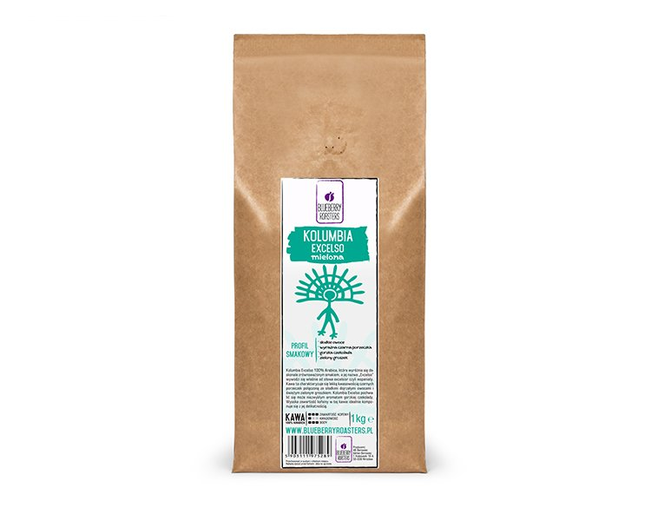
W Blueberry Roasters Colombia Excelso jest także dostępna w wersji tradycyjnej, z kofeiną.

Dlaczego bezkofeinowa?
Kawy takie jak Decaf Colombia Excelso, dostępne w Blueberry Roasters, są niezastąpioną alternatywą tradycyjnej kawy z kofeiną. Czarna czy z mlekiem, nadal smakuje wyśmienicie. Kawa bezkofeinowa jest bogata w przeciwutleniacze. Jako źródło antyoksydantów, może zapobiegać wielu chorobom. Jedna filiżanka parzonej kawy bezkofeinowej zapewnia 2,4% zalecanego dziennego spożycia magnezu, 4,8% potasu i 2,5% niacyny lub witaminy B3. Wydaje się niewiele? Ilości składników odżywczych zawartych w kawie bezkofeinowej szybko się sumują, jeśli pijesz 2–3 (lub więcej) filiżanek dziennie. To ważne, biorąc pod uwagę, że dla coraz większej liczby amatorów tego aromatycznego napoju, kawa nie jest jedynie środkiem spożywanym „dla wzmocnienia” – chcą po prostu delektować się jej smakiem. Kawę bezkofeinową mogą pić osoby mające problemy z nadciśnieniem czy kobiety w ciąży, które wolą unikać kofeiny. To także świetna alternatywa tradycyjnej kawy dla osób starszych i wszystkich, którzy z powodów zdrowotnych powinni ograniczyć spożywanie kofeiny. Wielu ludzi decyduje się na kawę bezkofeinową bo po prostu lepiej się po niej czują. Doceniają też fakt, że dzięki niej nie muszą rezygnować z ulubionego smaku w obawie przed problemami ze snem. Kawa bezkofeinowa późnym wieczorem czy w nocy - dlaczego nie? Smacznego.

